Traditional Memory – French
Sample front and back side of the cards:
une pomme | 
une banane
une tomate | 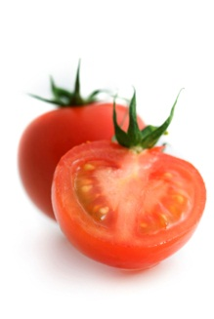
une pastèque | 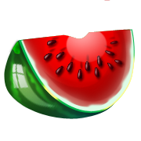
un bleuet

